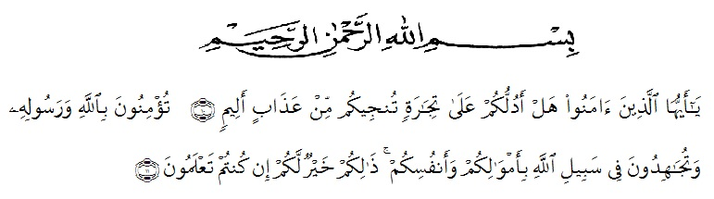
KATA PENGANTAR

Artinya : “Hai orang-orang yang beriman, sukakah kamu aku tunjukkan suatu perniagaan yang dapat menyelamatkanmu dari azab yang pedih? (yaitu) kamu beriman kepada Allah dan RasulNya dan berjihad di jalan Allah dengan harta dan jiwamu. Itulah yang lebih baik bagimu, jika kamu mengetahui”. (QS. As-Shaff:10-11).
Segala puji bagi Allah SWT yang telah melimpahkan segala rahmat, nikmat dan karunia-Nya pada penulis sehingga penulis dapat menyelesaikan skripsi ini dengan judul “ Pengaruh Kualitas Produk Terhadap Loyalitas Pelanggan Pada Toko Eva Fashion Desa Petumbukan Kecamatan Galang Kabupaten Deli Serdang”. Shalawat dan salam semoga selalu tercurahkan kepada Nabi Muhammad SAW yang senantiasa membawa kita dari zaman jahiliyah ke zaman yang penuh ilmu dan iman.
Akhirnya penulis berharap semoga skripsi ini dapat bermanfaat bagi pihak yang memerlukan. Pada kesempatan ini dengan segala kerendahan hati, penulis mengucapkan terimakasih sebesar-besarnya kepada semua pihak yang telah banyak membantu dengan keikhlasan dan ketulusan baik langsung maupun tidak langsung sampai selesainya skripsi ini. Terima kasih khususnya saya sampaikan terutama kepada:
- Bapak Dr. KRT. Hardi Mulyono K. Surbakti, Selaku Rektor Universitas Muslim Nusantara Al-Washliyah Medan.
- Ibu Dr. Anggia Sari Lubis, SE., M.Si, Selaku Dekan Fakultas Ekonomi Universitas Muslim Nusantara Al-Washliyah Medan.
- Bapak Toni Hidayat, SE., M.Si, Selaku Ketua Program Studi Manajemen Fakultas Ekonomi Universitas Muslim Nusantara Al-Washliyah Medan.
- Ibu Sari Wulandari, SE., M.Si, Selaku Dosen Pembimbing yang telah banyak membimbing penulisan dan memberikan saran perbaikan dalam penyelesaian skripsi ini.
- Kepada seluruh Bapak/Ibu Dosen Universitas Muslim Nusantara Al-Washliyah Medan yang telah memberikan ilmu yang bermanfaat bagi pengembangan wawasan keilmuan selama mengikuti perkuliahan dan penulisan skripsi ini.
- Bapak Bob Nasution selaku pemilik toko yang telah membantu saya memberikan izin dan kesempatan melakukan penelitian di toko yang ia miliki untuk menyelesaikan skripsi ini.
- Teristimewa Kedua Orang Tua Saya Ayahanda Yuni Darfin Nasution dan Ibunda Elfianis Lubis, yang senantiasa memberikan dukungan , semangat, dan kasih sayang, serta doa dan restu sehingga penulis dapat menyelesaikan pendidikan dan skripsi ini.
- Untuk Kakak dan Adik tercinta Rizka Khairliza Nasution, S.Pd dan Muhammad Arifin Nur Nasution yang telah memberikan doa, dukungan serta motivasi dalam penyusunan skripsi ini.

- Terkhusus untuk orang tersayang Alfi Syahrin, S.T yang telah senantiasa menemani, dan memberikan dukungan, motivasi dan semangat yang luar biasa sehingga penulis dapat menyelesaikan skripsi ini.
- Sahabat-sahabat terbaikku Sri Melati, Trika Hartanti, Dinda Yustika Irju, Cici Novita, dan Tengku Irma yang senantiasa bersama sejalan menjalani perkuliahan sampai semester akhir.
- Seluruh teman-teman kelas 8H Program Studi Manajemen Fakultas Ekonomi Universitas Muslim Nusantara Al Washliyah Medan yang telah senantiasa memberikan dukungan dan berjuang bersama menjalani perkuliahan hingga semester akhir.
Penulis menyadari bahwa skripsi ini masih jauh dari kata kesempurnaan, baik mengenai isi maupun penulisannya. Hal ini disebabkan oleh keterbatasan pengetahuan dan kemampuan yang penulis miliki. Untuk itu penulis sangat mengharapkan kritikan dan saran dari Bapak/Ibu Dosen serta para pembaca sekalian yang bersifat membangun demi kesempurnaan skripsi ini.

Medan, 02 April 2021
Penulis

Nur Hafni Maulida Nasution
NPM: 173114063

